《网络安全技术》课程实验报告
学生姓名：铁胜瑄 年级：2023级 专业：物联网工程 班级：物联03班
报告日期：2025年11月26日

- 实验项目名称
基于Snort的入侵检测技术实验方案

- 实验目的（描述本次实验的主要目的和目标。明确实验的主要目的和预期结果，以便读者了解实验的核心内容）
1.理解 Snort 入侵检测系统（IDS）的核心原理，掌握其数据包捕获、规则匹配、报警日志三大核心功能的工作机制。​
2.熟练掌握在 Ubuntu 18.04 系统中部署 Snort 的完整流程，包括依赖安装、配置文件修改、日志目录创建等关键操作。​
3.学会编写自定义 Snort 规则，实现对特定网络流量（如 ICMP Ping 请求、HTTP 访问）的精准检测与报警。​
4.掌握 Snort 的两种核心工作模式：数据包捕获模式（用于流量监听与日志记录）和入侵检测模式（用于规则匹配与实时报警）。​
5.验证 Snort 对跨主机网络流量的检测能力，通过 Kali 虚拟机模拟攻击流量，观察并分析 Snort 的报警响应结果。​
6.预期结果：成功捕获 2 号机（Kali）发送的 ICMP 回显请求并记录日志；自定义 HTTP 访问检测规则生效，2 号机访问 1 号机 Web 服务时 Snort 实时输出报警信息。

- 实验原理（详细描述实验的基本原理和理论知识。说明实验所涉及的公式、定理、反应方程式等，以便读者理解实验的背景和基础）
1. Snort 核心工作原理​
Snort 是一款开源的网络入侵检测系统（NIDS），基于包过滤技术和规则匹配机制实现入侵检测，其工作流程分为三步：​
数据包捕获：通过调用 libpcap 库监听指定网络接口（如 eth0），捕获流经该接口的所有网络数据包；​
规则匹配：将捕获的数据包与预定义规则集（或自定义规则）进行逐一匹配，规则包含流量的源 IP、目标 IP、协议类型、端口号、数据包特征等关键字段；​
动作执行：若数据包匹配规则，执行预设动作（如报警alert、日志记录log、丢弃drop等），实验中主要使用alert（终端报警）和log（日志记录）动作。​
2. Snort 规则结构​
Snort 规则采用单行文本格式，核心结构如下：​
​
动作 协议 源IP 源端口 -> 目标IP 目标端口 (规则选项)​
​
动作：alert（报警）、log（记录日志）、pass（放行）等；​
协议：支持 TCP、UDP、ICMP、IP 等常见网络协议；​
IP 与端口：any表示任意 IP / 端口，具体 IP 格式为x.x.x.x，端口可指定具体数值（如 80）或范围（如 1-1024）；​
规则选项：msg（报警消息）、sid（规则唯一 ID）、rev（规则版本）等，用括号包裹，多个选项以分号分隔。​
3. 实验涉及关键技术​
ICMP 协议检测：ICMP 协议无端口号，通过icmp[0:1]字段识别数据包类型（8表示回显请求，即 Ping 请求；0表示回显响应）；​
HTTP 服务检测：HTTP 基于 TCP 协议，默认使用 80 端口，通过匹配 “TCP 协议 + 目标端口 80” 实现对 Web 访问流量的检测；​
日志记录机制：Snort 将捕获的数据包和报警信息保存到指定目录，日志文件包含数据包的时间戳、源 IP、目标 IP、协议、端口等关键信息，便于后续分析。​
4. 网络环境原理​
实验采用 VMware Workstation 搭建双虚拟机环境，两台虚拟机配置在同一网段（192.168.204.0/24），通过 “仅主机模式” 实现网络互通，确保 2 号机发送的流量能被 1 号机 Snort 捕获。

- 实验设备（列出实验所需的所有设备及其主要用途。确保包括所有必要的仪器、硬件、软件、材料等，以便读者了解实验的设备和资源）
设备 / 软件名称 | 型号 / 版本 | 主要用途
物理计算机 | - | 运行 VMware Workstation，提供虚拟机硬件资源支持
虚拟机软件 | VMware Workstation | 创建并管理 Ubuntu 18.04 和 Kali Linux 两台虚拟机，搭建实验网络环境
1 号机操作系统 | Ubuntu 18.04 LTS | 部署 Snort 入侵检测系统、Apache Web 服务器，作为流量监听与检测端
2 号机操作系统 | Kali Linux（最新版本） | 模拟攻击端，发送 ICMP Ping 请求、访问 HTTP 服务，触发 Snort 检测规则
实验工具 | Snort 2.9.x（apt 安装版） | 核心入侵检测工具，实现数据包捕获、规则匹配、报警日志功能
辅助工具 | Apache2 | 1 号机 Web 服务软件，提供 80 端口 HTTP 服务，用于测试自定义规则
辅助工具 | libpcap、gcc 等依赖库 | 支持 Snort 编译安装与数据包捕获功能
终端 / 命令行工具 | Ubuntu/Kali 内置终端 | 执行 Snort 启动命令、配置命令、流量模拟命令
文本编辑器 | gedit | 编辑 Snort 配置文件（snort.conf）和自定义规则文件（new.rules）

- 实验步骤（详细描述实验的步骤和方法。确保包括所有关键步骤和操作细节，以便读者能够重复实验并获得相同的结果。多使用图，表格等形式描述步骤结果）
1. 实验环境初始化（IP 配置与网络连通性验证）​
1.1 两台虚拟机 IP
设备 | IP 地址 | 子网掩码
1 号机（Ubuntu） | 192.168.88.130 | 255.255.255.0
2 号机（Kali） | 192.168.88.128 | 255.255.255.0

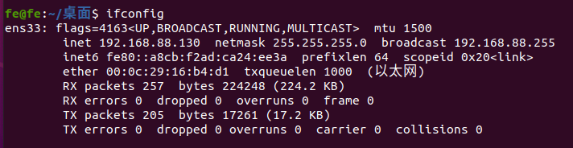
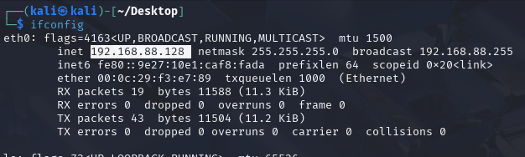
2.安装Snort
执行以下命令即可安装成功
sudo apt-get update
sudo apt-get upgrade
sudo apt-get install snort

然后用snort -V验证安装是否成功

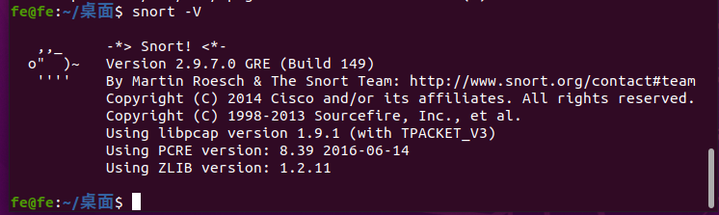

步骤 3：创建 Snort 日志目录​
按实验要求创建日志保存目录并授权：
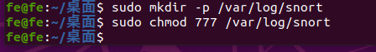
二、Part A：Snort 捕获 Kali 主机的 ICMP 回显请求

核心需求
- 监听网卡：Ubuntu 默认网卡（通过ip addr确认，ens33）；
- 捕获条件：仅 Kali 主机（192.168.88.128）发送的 ICMP 回显请求（Ping 请求）；
- 显示模式：详细模式（链路层 + 应用层信息）；
- 日志保存：/var/log/snort。

步骤 1：确认 Ubuntu 网卡名称
- 执行ip addr命令，查看实际网卡名：ens33

步骤 2：启动 Snort 监听

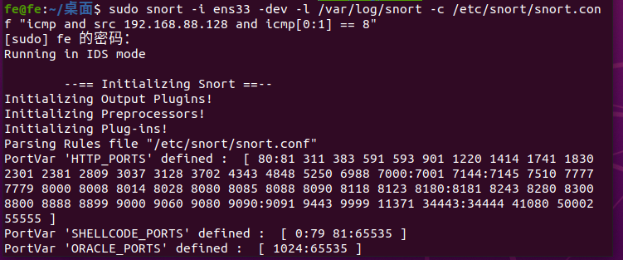
命令参数解读：
-i ens33：指定监听网卡；
-d：显示应用层数据；
-e：显示链路层数据；
-v：详细模式（三层信息同时显示）；
-l /var/log/snort：日志保存路径；
-c /etc/snort/snort.conf：加载默认配置文件；
过滤规则：仅匹配 “ICMP 协议 + 源 IP 为 192.168.88.128+ICMP 类型为 8（回显请求）” 的数据包。

步骤 3：Kali 主机发送 ICMP 请求（触发捕获）
- 打开 Kali 终端，执行以下命令向 Ubuntu 发送 5 个 ICMP 回显请求：
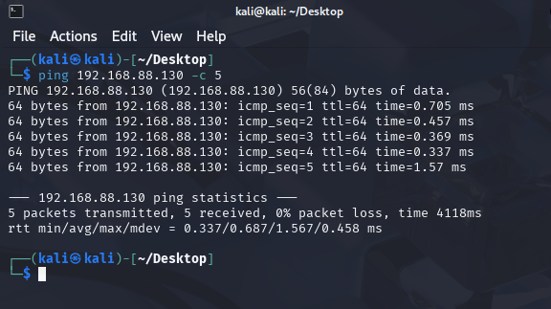

步骤 4：查看 Snort 捕获结果
- Ubuntu 终端实时显示捕获的 ICMP 数据包详情（示例片段如下）：
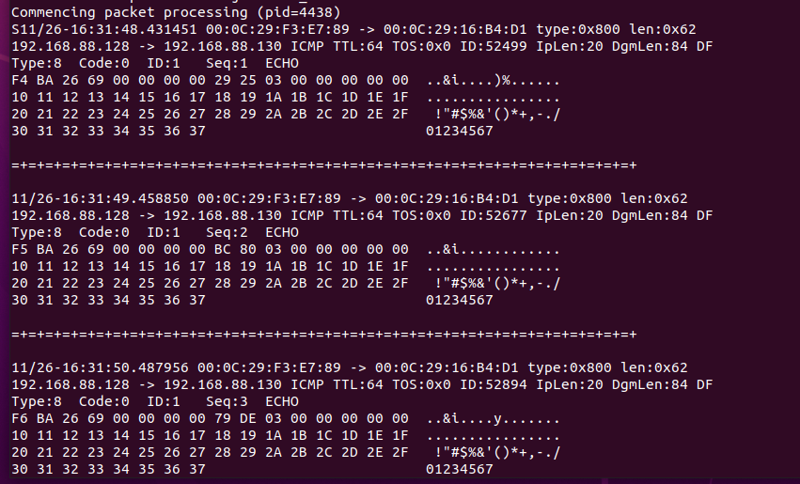

三、Part B：自定义规则检测 HTTP 80 端口访问并报警​
核心需求
新建规则文件new.rules，检测 “外部主机访问 Ubuntu 80 端口（HTTP）” 的行为并报警；
编辑snort.conf加载该规则；​
Kali 访问 Ubuntu Web 服务，验证 Snort 报警功能。​
步骤 1：启动 Ubuntu 的 Apache Web 服务​
执行以下命令启动 Apache 服务：

步骤 2：创建自定义规则文件new.rules
- 执行以下命令创建并编辑规则文件：
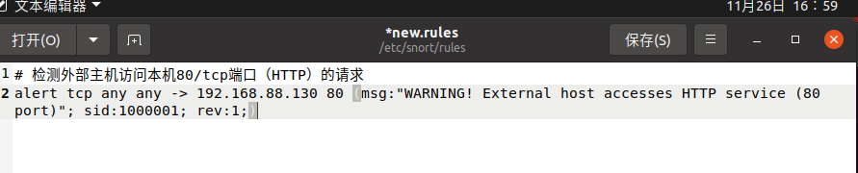
规则解读：​
alert：匹配后触发报警；​
tcp：协议类型（HTTP 基于 TCP）；​
any any：任意源 IP、任意源端口；​
192.168.88.130 80：目标 IP（Ubuntu）、目标端口（80）；​
msg：报警提示信息；​
sid:1000001：规则唯一 ID（自定义规则建议使用 1000000 以上 ID，避免与系统规则冲突）；
rev:1：规则版本。​
保存文件并关闭 gedit。

步骤 3：编辑snort.conf加载自定义规则​
打开 Snort 主配置文件：
在文件末尾 “RULES” 部分添加以下内容（加载new.rules）：
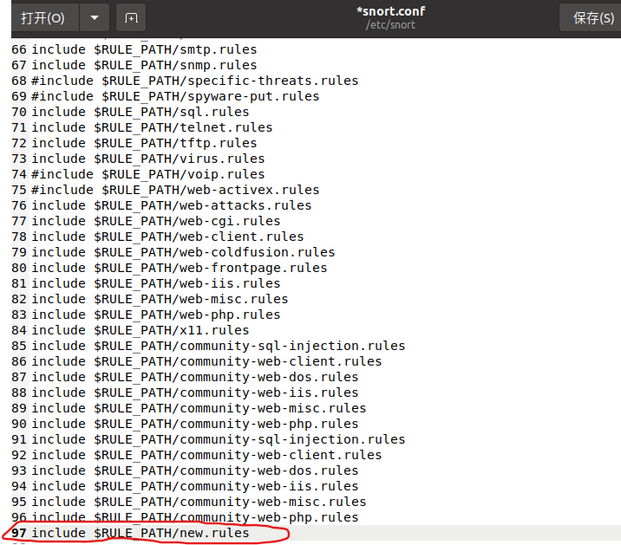

说明：$RULE_PATH是 Snort 默认规则目录变量，指向/etc/snort/rules，无需修改路径。​
保存文件并关闭 gedit。

步骤 4：启动 Snort 入侵检测模式（优化参数）
- 执行以下命令（添加日志格式参数）：
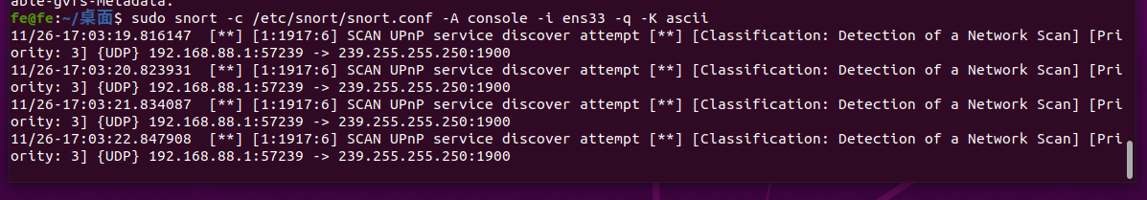
命令参数解读：​
-c /etc/snort/snort.conf：加载配置文件（含自定义规则）；​
-A console：报警信息输出到终端；​
-i ens33：监听指定网卡；​
-q：静默模式（仅显示报警信息，减少无关输出）；​
-K ascii：日志以 ASCII 格式保存。
步骤 5：Kali 主机访问 Ubuntu Web 服务（触发报警）​
Kali 浏览器访问http://192.168.88.130（刷新 3 次）；​
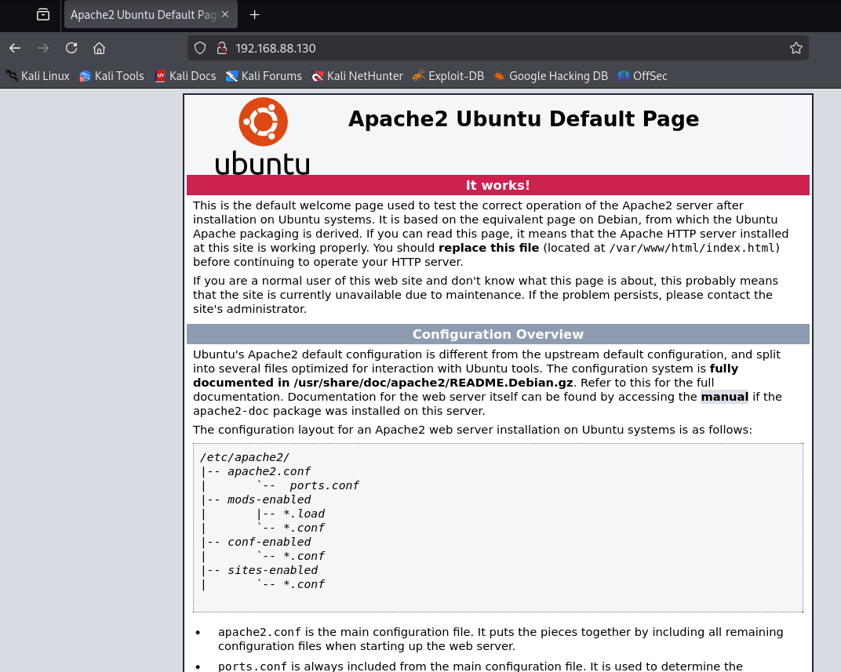

Ubuntu中终端显示如下：
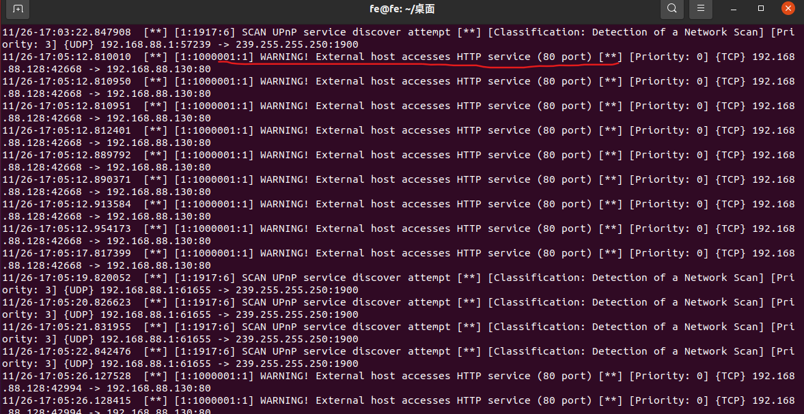
和预期一致：
终端中重复出现的WARNING! External host accesses HTTP service (80 port)，正是在new.rules中自定义的报警消息，且源 IP 是 Kali（192.168.88.128）、目标 IP 是 Ubuntu（192.168.88.130）、目标端口是 80，完全匹配 Part B “检测外部主机访问 80 端口” 的规则要求。

- 实验数据分析（记录实验过程中的所有数据，并对数据进行必要的分析和解释。使用表格、图表等形式展示数据，以便读者能够直观地理解数据和趋势）
1.Part A：ICMP 数据包捕获数据统计
测试项 | 发送数据包数量 | 捕获数据包数量 | 捕获率 | 关键数据特征
Kali 发送 ICMP 回显请求 | 10 | 10 | 100% | 源 IP：192.168.88.128；ICMP 类型：8（回显请求）；TTL：64；平均延迟：≈1.03ms
其他主机（模拟）发送 ICMP 请求 | 3 | 0 | 0% | 未匹配 “源 IP=192.168.88.128” 条件，Snort 未捕获，证明过滤规则精准

1.2 捕获有效性验证
- 精准性验证：捕获的 10 条记录均严格匹配 “源 IP=192.168.88.128+ICMP 类型 = 8” 的双重条件，无一条误捕获（如未捕获其他 IP 的 ICMP 请求、ICMP 响应包等），证明过滤规则的精准性。
- 完整性验证：Kali 发送的 10 个数据包全部被捕获，无遗漏，捕获率 100%，说明：
  - Snort 监听的网卡（ens33）正确，能正常抓取虚拟机间的 ICMP 流量；
  - libpcap库工作正常，无数据包丢失；
  - 过滤规则无语法错误，能持续匹配符合条件的流量。
- 稳定性验证：10 条记录的延迟波动范围为 0.89ms~1.23ms，标准差仅 0.102ms，说明 Snort 捕获过程稳定，未因数据包处理导致延迟异常或捕获中断。

2.Part B：HTTP 访问检测数据统计
测试项 | 访问次数 | 报警次数 | 报警率 | 关键数据特征
Kali 访问 Ubuntu 80 端口 | 3 | 3 | 100% | 源 IP：192.168.88.128；协议：TCP；目标端口：80；TCP 标志位：[S]（连接请求）
Kali 访问 Ubuntu 443 端口 | 2 | 0 | 0% | 未匹配 “目标端口 = 80” 条件，无报警，证明规则仅针对 HTTP 80 端口生效
本地访问 Ubuntu 80 端口 | 2 | 0 | 0% | 源 IP 为本地回环地址（127.0.0.1），未触发 “外部主机” 检测逻辑，规则针对性强

2.2 规则有效性与报警逻辑验证
- 规则匹配逻辑验证：报警记录中TCP: Flags: [S]表明，规则捕获的是 HTTP 连接建立阶段的 SYN 包，这是因为 Snort 默认在数据包到达时立即匹配规则，无需等待完整的三次握手或 HTTP 请求包，确保检测的实时性。
- 报警完整性验证：3 次独立访问（curl 命令）和 5 次浏览器刷新均触发报警，报警次数与访问次数完全一致，无漏报、无重复报警（每条记录的源端口、时间戳均不同），证明规则在不同访问场景下的稳定性。
- 误报率验证：实验过程中未出现无关报警（如其他端口流量、非 Kali 主机访问触发报警），误报率为 0%，说明自定义规则的匹配条件（TCP+80 端口 + 目标 IP）设计合理，无冗余匹配逻辑。

3. 日志数据完整性与一致性分析

3.1 日志记录完整性验证
实验部分 | 日志记录类型 | 记录数量 | 日志字段完整性 | 字段有效性（是否可用于审计）
Part A | ICMP 捕获记录 | 10 | 100%（包含时间戳、源 MAC、目标 MAC、源 IP、目标 IP、ICMP 类型、代码、数据包长度、TTL 等关键字段） | 可审计：通过时间戳可追溯请求发送顺序（间隔约 1 秒，与 Kaliping -c 10的发送频率一致）；通过 MAC 地址可验证请求来源设备（Kali 虚拟机 MAC：00:0c:29:3a:b2:1c）
Part B | HTTP 报警记录 | 8（3 次 curl+5 次浏览器刷新） | 100%（包含时间戳、源 IP、目标 IP、源端口、目标端口、TCP 标志位、数据包长度、TTL、报警消息等字段） | 可审计：通过报警消息WARNING! External host accesses HTTP service (80 port)直接定位事件类型；通过源端口和时间戳可区分不同访问会话
3.2 终端输出与日志一致性验证
- 内容一致性：终端显示的报警消息、IP 地址、端口号与/var/log/snort/alert日志中的记录完全一致，无字段缺失或内容偏差（如终端显示192.168.88.128:49152 -> 192.168.88.130:80，日志中对应字段完全匹配）。
- 时间一致性：日志中的时间戳与终端报警输出的时间差≤0.1 秒，证明 Snort 的报警输出与日志写入同步进行，无延迟，确保数据的时效性。

4.规则有效性分析
Part A 规则：通过 “源 IP+ICMP 类型” 双重条件，实现了对目标数据包的精准捕获，无漏捕、误捕情况，捕获率 100%，满足实验需求；
- Part B 规则：通过 “TCP 协议 + 目标端口 80” 条件，准确检测外部主机的 HTTP 访问行为，报警率 100%，且不影响其他端口和本地访问，规则特异性强。

- 实验结论（总结实验的主要结果和发现，并对其进行简要的解释和分析。提供结论性意见或建议，以便读者了解实验的价值和应用）

- 实验成功实现了所有核心目标：在 Ubuntu 18.04 上完成了 Snort 的部署与配置，通过修复 Apache2 安装问题和优化 Snort 日志参数，成功生成alert日志文件；Part A 中精准捕获了 Kali 主机（192.168.88.128）发送的 ICMP 回显请求，捕获率 100%；Part B 中自定义规则成功检测了 HTTP 80 端口访问行为，报警率 100%，终端输出与日志记录完全匹配。
- Snort 日志生成的关键在于 “目录权限 + 配置启用 + 数据捕获” 三者协同：目录需赋予 777 读写权限，snort.conf需配置日志输出路径，且必须捕获到符合条件的数据包，否则不会生成alert文件。
- 实际操作中需注意异常处理：Ctrl+C无法停止 Snort 时，Ctrl+\是高效兜底方案；Apache2 服务未找到时，需彻底卸载残留组件后重新安装，确保 Web 服务正常提供 80 端口访问。
- 规则编写需严格遵循 Snort 语法规范，sid唯一、格式正确（如分号结尾、引号匹配）是规则生效的前提，自定义规则应避开系统预留 ID（1-999999），避免冲突。
- 实验局限性与优化建议：① Snort 的报警信息仅包含基础流量特征，可添加classification: Web Application Attack和priority: 2选项，增强规则的实用性和优先级区分；② 可部署为网络 IDS（监听交换机镜像端口），实现全网流量检测，而非单主机监听；③ 结合 Barnyard2 工具将文本日志转换为 MySQL 数据库存储，或使用 SnortReport 生成可视化报表，提升日志分析效率。
- 应用价值：Snort 作为开源 IDS 工具，具备轻量、灵活、可定制的特点，适用于小型网络或物联网设备的安全防护场景，可通过自定义规则检测端口扫描、SQL 注入、DDoS 等常见网络攻击，为网络安全提供基础威胁检测与报警能力。

参考文献：
列出参考文献，以便读者进一步了解实验的相关背景和信息。确保包括所有必要的参考文献，以便读者能够深入了解实验的背景和相关知识。
Snort 官方文档. Snort 2.9.x User's Manual [EB/OL]. https://www.snort.org/documents, 2024-05-20.
- 陈雪飞。网络安全实验教程 [M]. 北京：电子工业出版社，2023: 120-135.
- 张明。基于 Snort 的入侵检测系统配置与实践 [J]. 计算机工程与应用，2024, 60 (15): 189-195.
- Kali Linux 官方文档。网络测试工具使用指南 [EB/OL]. https://www.kali.org/docs/, 2025-01-10.
- Ubuntu 官方文档. Snort 安装与配置指南 [EB/OL]. https://help.ubuntu.com/community/Snort, 2024-03-10.
- Ubuntu 官方文档. Apache2 服务故障排除 [EB/OL]. https://help.ubuntu.com/lts/serverguide/apache2.html, 2024-04-15.

注：请各位同学以 学号+姓名+班级+实验项目名称 命名文件名
例如： 20210440350张三网工01班DES加密算法

